Как научить общаться со сверстниками
Умение легко находить общий язык с людьми необходимо любому. Порой даже не ум и интеллект помогают нам в жизни, а именно общительность.
Начиная с трёхлетнего возраста, дети всё больше интересуются сверстниками. Если раньше для малыша основными объектами были родители, родственники, то теперь он готов строить отношения и с детьми.
Нужно объяснить ребёнку, как это здорово – дружить с другими ребятами, ходить в гости, играть, веселиться. Учить дружить и защищать от обидчиков, а также прощать товарища и извиняться перед ним. «Относись к другим так, как ты хочешь, чтобы относились к тебе», - говорим мы малышу.
Общаясь со сверстниками, ребёнок учится:
- считаться с окружающими
- преодолевает свой эгоцентризм
- учиться договариваться
Не нужно лишать ребёнка общения со сверстниками. Это необходимый этап в развитии малыша, он закладывает основы правильного построения отношений в будущем.
Ошибка
- В детский сад ты не пойдёшь. Там тебя другие дети обидят. Мы с тобой лучше дома поиграем, одни.
Правильно
- Посмотри, какая девочка хорошая. Хочешь с ней познакомиться? Предложи ей поиграть в твои игрушки.
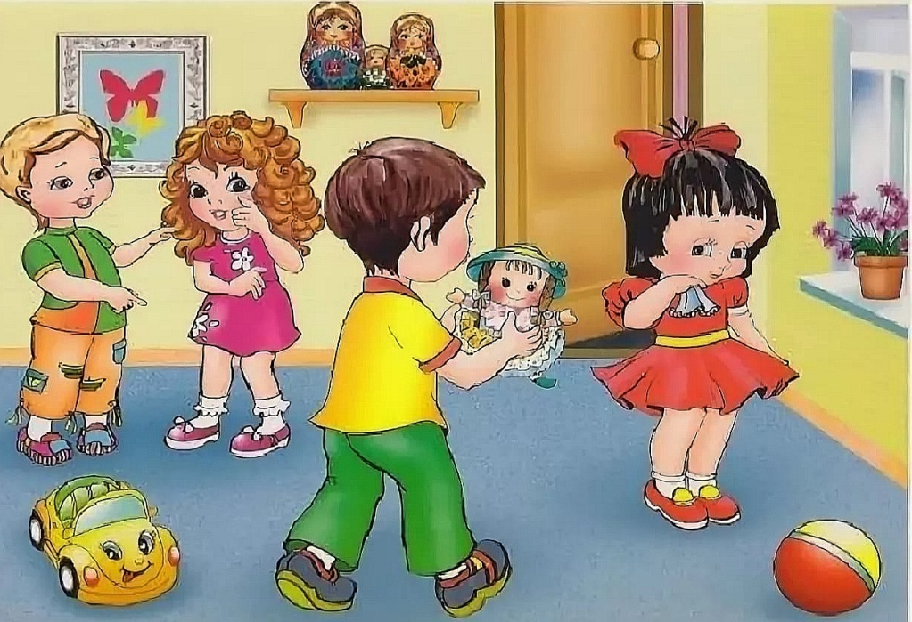
Какие качества привлекают людей, а какие отталкивают
Расскажите ребёнку: с каким человеком приятно играть, а с каким – нет. Покажите, насколько собеседнику неприятен тот, кто жадничает, отнимает игрушки, хвастается, дерётся, злится, обманывает. И наоборот: тот, кто улыбается, вежлив и добр, делится игрушками, всегда находит себе друзей. Спросите у ребёнка, какие детки ему самому нравятся и почему, какого друга он хотел бы иметь. Предложите ему самому вести себя именно так.
Ошибка
- Никому не давай игрушки! Ещё сломают или не вернут. Пусть свои приносят!
Правильно
- Видишь, у девочки развязался шнурок? Подойди и предложи ей свою помощь. Иначе она может упасть и покалечиться.

Почитайте
Сказка про попугая, который всем говорил неприятные слова
Жил на свете попугай. Да такой болтливый! И ладно бы он говорил другим что-то хорошее, так ведь нет же – всё норовил что – нибудь неприятное сказать.
Играли однажды животные на полянке. Увидел попугай цаплю и давай её дразнить:
- Ну ты и длинноносая! Нос словно спица! Никого не проткнёшь?
Обиделась цапля. Заплакала и ушла с полянки.
А попугай за черепаху принялся:
- Ты зачем корыто себе на спину надела? Трудно было дома оставить?
Вот потеха – корыто на спине!
И черепаха обиделась.
Потом попугай стал над шеей жирафа смеяться – мол, она скоро сломается – и над толстым животом бегемота, который того и гляди лопнет.
Надоело это животным. Стали они на другой полянке играть – подальше от попугая. И не над кем стало тому смеяться. Начал он тогда гадости сам себе говорить. Говорил, говорил, пока не заплакал.
И понял он тогда, что другим надо говорить приятные слова, тогда и друзей будет много.

